Деловая игра «Прояви свою гражданскую позицию: скажи «Нет!» коррупции»
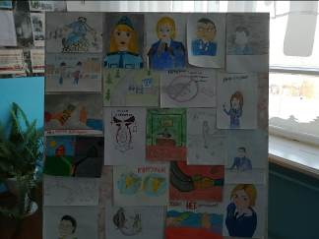
В рамках Международного дня борьбы с коррупцией 09.12.2020 года учащиеся 8 «Б» класса МБОУ СОШ с. Поселки приняли участие в деловой игре «Прояви свою гражданскую позицию: скажи «Нет!» коррупции». Разделившись на команды, восьмиклассникам были предложены следующие задания: сформулировать причины коррупционных деяний, расшифровать ребусы.
Капитаны должны были решить ситуационные задачки, определив формы рассмотренных в них коррупционных действий. Выполняя последнее задание, участники игры попытались создать макет баннера для социальной рекламы. В заключении мероприятия школьники единогласно пришли к мнению, что только совместные усилия всех структур общества могут искоренить коррупцию.
Учащиеся 5 – 7 классов приняли активное участие в вернисаже «Вместе против коррупции!».
